Сценарий новогоднего праздника

для детей первой младшей (ранний возраст) группы

«Новогодний волшебный фонарик».
Автор работы: воспитатель Богданова Марина Евгеньевна
Место работы: МДОУ детский сад №1 пгт. Рамешки

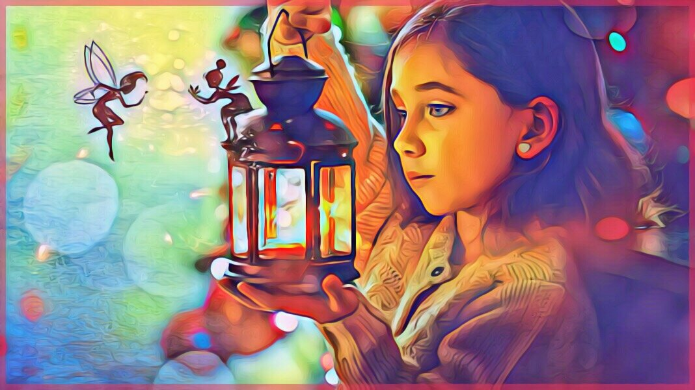

2020 год
Цель: создать радостное, праздничное настроение у малышей.
Задачи:
Образовательные: познакомить детей с праздником «Новый год» в детском саду. Формировать умение выполнять движения в соответствии с текстом песен.
Развивающие: способствовать развитию положительных эмоций. Развивать певческие и ритмические способности детей через различные виды музыкальной деятельности. Побуждать к активному участию в празднике
Воспитательные: воспитывать интерес к традициям детского сада. Развивать эмоциональную отзывчивость детей.
Действующие лица: ведущий, Снегурочка, Зайчик, Лиса, Медведь, Снеговик.
Предварительная работа: рассматривание картинок с Дедом Морозом и Снегурочкой; разучивание игр, танцев; Чтение художественной литературы на зимнюю и новогоднюю тематику; украшение группы.

Оборудование и материалы: костюмы для детей; наряженная новогодняя ёлка; украшенная празднично группа; новогодние костюмы (Снегурочка, Зайчик, Лиса, Медведь, Снеговик); мешок с подарками детям; большой платок; мешок со снежками.
Музыка: песня Оскар Фельцман сл. И. Шаферан Елочка-елка лесной аромат на выход детей; песня: «У ребяток наших елочка большая» сл М. Александровской муз.Ю. Комалькова; музыка к танцу «Зимняя пляска» со снегурочкой; музыка к игре «Зайка серенький сидит»; Пляска «Мы погреемся немножко…».
Музыка М. Старокадомского. Слова О. Высотской; музыка Вихаревой к игре в снежки; песня «В лесу родилась ёлочка».
Участники: дети, воспитатели, сказочные герои.

Ход праздника.
Под фонограмму песни «Елочка» в зал входят дети, рассматривают ёлку вместе с воспитателем, становятся в круг.
В зал заходит Ведущий.
Ведущая.
Снова к нам пришел сегодня праздник елки и зимы
Этот праздник новогодний с нетерпением ждали мы!
Посмотрите-ка, ребята,
Что за гостья к нам пришла!
Как пушиста и лохмата,
Как стройна и зелена!
Дети (хором): Здравствуй, здравствуй, елочка,
Колкая иголочка!
Подойдем - ка все поближе
И посмотрим выше…ниже…
На ветвях висят игрушки –
Бусы, шарики, хлопушки!
Как нарядна и стройна!
Из леса к вам пришла она!
Ну-ка, дети, друг за другом
Вокруг ёлочки смелей,
И рассмотрим все игрушки,
Что красуются на ней!
Под музыку дети ходят вокруг ёлки, рассматривают игрушки.
Исполняется песня: «У ребяток наших елочка большая».
Сл М. Александровской муз.Ю. Комалькова.
1. У ребяток наших
Елочка большая,
Огоньки на елке
Весело сверкают.
Припев:
Ай да елочка, погляди, погляди!
Деткам, елочка, посвети, посвети!
2. Не коли нас, елка,
Веточкой мохнатой,
Убери иголки
Дальше от ребяток.
Припев:
3. Мы поем и пляшем
Весело сегодня.
У ребяток наших
Праздник новогодний!
Припев:
После песни дети садятся на свои места. Ведущий подходит к елке, находит колокольчик. Обращает на него внимание и говорит.
Ведущий. Посмотрите, детки,
Что весит на ветке.
Ведущий снимает с ветки колокольчик и показывает его детям.
Ведущий. В колокольчик позвеним
Что же будет поглядим.
Ведущий звенит в колокольчик.
Ведущий. Слышите, снежок хрустит,
Кто-то к нам сюда спешит.
Под музыку в зал заходит Снегурочка.
Снегурочка. Здравствуйте, ребятишки,
Девчонки и мальчишки.
К вам пришла на праздник я.
Я люблю морозный иней,
Мне без стужи жить нельзя.
Дед Мороз мне выбрал имя.
Как зовут меня, друзья?
Дети. Снегурочка!
Ведущая. Посмотрите, ребята, к нам на праздник пришла Снегурочка!
Здравствуй, Снегурочка! Рады мы тебя видеть!
Снегурочка. И я рада быть гостьей на вашем празднике!
Вижу я, вы не ленились
И на славу потрудились
Ваша елка – просто диво
Так нарядна и красива.
Ведущий. Только нет на ней огней. Милая Снегурочка! Сделай нам такую милость, чтобы ёлка засветилась. Засверкала, заиграла, огоньками засияла! Ты зажги их поскорей.
Снегурочка. Я секрет большой открою:
Повторяйте все за мною:
Хлопай, хлопай, говори:
Наша елочка – гори!
Дети хлопают, огоньки на елке загораются.
Снегурочка. Если погасить вам нужно
Огоньки на елке.
То тогда подуем дружно
На хвойные иголки.
Дети дуют, огоньки гаснут. Игра повторяется 2 - 3 раза
Игра «Игра с огоньками».
Ведущий. Молодцы ребятки.
А давайте со Снегурочкою вместе
Заведем мы хоровод.
Слушай, ёлка, наши песни,
Здравствуй, праздник Новый год!
Зимняя пляска со снегурочкой.
Дети проходят на стулья. Снегурочка замечает фонарик, который весит на ёлке.
Снегурочка. Какой, фонарик интересный, вижу я,
Кто же его повесил сюда.
Чтобы это нам узнать,
Нужно с ёлочки, скорее его снять.
Снегурочка подходит к ёлочке, снимает фонарик и показывает его детям.
Снегурочка. Сейчас на кнопочку нажму,
И фонарик я включу.
Лишь засветится он, заблестит,
К нам кто-нибудь, в гости прибежит.
Тут и сразу мы узнаем,
Кто фонарика хозяин..
Ведущий. Раз, два, три,
Фонарик посвети!
Выбегает Зайка.
Зайка. Зайчишка, в белой шубке я
Трусишкой, все зовут меня.
Только фонарик у вас засиял,
Сразу сюда я прибежал.
Очень холодно зимой,
Замерзает хвостик мой.
Ведущий. Будем зайку согревать,
Вместе с зайчикам скакать.
Вы ребята выбегайте.
И зайчишкой поиграйте.
Песня – игра «Зайка серенький сидит».
1. Зайка серенький сидит
И ушами шевелит. (поднять ладони над головой и махать, изображая ушки)
Вот так, вот так
Он ушами шевелит!
2. Зайке холодно сидеть,
Надо лапочки погреть. (хлопают в ладошы)
Вот так, вот так
Надо лапочки погреть!
3. Зайке холодно стоять,
Надо зайке поскакать. (прыжки на месте)
Вот так, вот так
Надо зайке поскакать.
4. Зайку волк испугал!
Зайка тут же убежал. (дети убегают)
После игры дети садятся на стулья.
Снегурочка. Зайка, а ты фонарик не терял,
Когда по тропочке скакал?
Зайка. Фонарика не было у меня,
Кто хозяин его, не знаю я.
Ну, а мне пора бежать,
И свой домик наряжать.
Зайка убегает.
Снегурочка. Чтобы праздник продолжать,
Нужно нам на кнопочку нажать.
Чтоб фонарик засиял,
И кого-нибудь сюда позвал.
Ведущий. Раз, два, три,
Фонарик посвети!
Выбегает Лисичка.
Лисичка. Здравствуйте, а вот и я,
Рыжая, пушистая Лиса.
Как свет от фонарика увидала,
Сразу сюда прибежала.
Будем с вами веселиться и играть,
Под платочком танцевать.
Ведущий. Платочек поднимается,
Ребятки под ним собираются.
Только платочек опускается,
Все ребятки разбегаются.
Игра с платочком (2 – 3 раза).
Снегурочка. Лисичка, а ты фонарик не теряла,
Когда по тропочке бежала?
Лисичка. Фонарика не было у меня,
Кто хозяин его, не знаю я.
Ну, а мне пора бежать,
И свой домик наряжать!
Лисичка убегает.
Снегурочка. Чтобы праздник продолжать,
Нужно нам на кнопочку нажать.
Чтоб фонарик засиял,
И кого-нибудь сюда позвал.
Ведущий. Раз, два, три,
Фонарик посвети!
Выбегает Медведь.
Медведь. Ребята, кто меня узнал?
Я – Мишка, я без вас скучал.
Сосал в лесу в берлоге лапу,
Ни маму не будил, ни папу.
И оттого, что я не ел,
Немного вроде похудел.
Чтоб аппетит мне нагулять,
Всех приглашаю танцевать!
Пляска «Мы погреемся немножко…».
Музыка М. Старокадомского. Слова О. Высотской.
1. Мы погреемся немножко,
Мы похлопаем в ладошки:
Хлоп, хлоп, хлоп, хлоп…! (Дети стоят в кругу и хлопают в ладоши).
2. Рукавицы мы надели,
Не боимся мы метели:
Да, да, да, да…! (Дети руками делают фонарики).
3. Ножки тоже мы погреем,
Мы потопаем скорее:
Топ, топ, топ, топ…! (Стоя в кругу, дети топают попеременно то одной, то другой ногой).
Мы с морозом подружились,
Как снежинки, закружились:
Ля, ля, ля, ля…! (Дети кружатся).
Снегурочка. Мишка, а ты фонарик не терял,
Когда по тропочке бежал?
Медведь. Фонарика не было у меня,
Кто хозяин его, не знаю я.
Ну, а мне пора бежать,
И свой домик наряжать!
Мишка убегает.
Снегурочка. Чтобы праздник продолжать,
Нужно нам на кнопочку нажать.
Чтоб фонарик засиял,
И кого-нибудь сюда позвал.
Ведущий. Раз, два, три,
Фонарик посвети!
Звучит музыка, входит Снеговик.
Снеговик. Здравствуйте, а вот и я!
С Новым годом вас друзья!
Я ребята снеговик
К снегу, холоду привык.
Снеговик я не простой
Любопытный, озорной.
Знать хочу я, чем ребята
Занимаются зимой?
Скучно мне одному стоять во дворе и я пришел к вам поиграть.
Вы любите играть?
Ведущий. Раз, два, три, четыре, пять
Любим мы в снежки играть
Снеговик. Вам в честь праздничного дня
Есть подарок от меня.
Вот этот красненький мешок
Полный маленьких снежков.
А ну, ребятки, подходите
По снежку скорей возьмите.
Раз, два, три, четыре, пять.
Будем мы в снежки играть.
Танец-игра «Игра в снежки» музыка Вихаревой.
Снеговик. Раз, два, три
Снежки в мешочек собери.
Дети складывают снежки в мешок.
Снегурочка. Снеговик, а ты фонарик не терял,
Когда по тропочке бежал?
Снеговик. Фонарик Дедушка Мороз мне дал,
Чтобы я вам подарки передал.
Но дорожку в садик долго не мог найти,
Было без фонарика трудно мне идти!
Снегурочка. Снеговик, а где подарки?
Вкусные и яркие?
Снеговик Волшебный фонарик посвети,
И подарки детям покажи!
Снегурочка направляет свет фонаря на подарок.
Снегурочка. Ой, смотрите для ребят,
Под ёлкой подарочки лежат.
Ведущий открывает занавеску, а там санки с коробками.
Снегурочка. Мы в коробочки заглянем
И подарочки достанем
Показывают детям, но пока не раздают. Заканчивают праздник словами:
Ведущий. Вот и праздник новогодний
Нам кончать пора.
Снегурочка. Мы вам крепкого здоровья
Пожелаем, детвора.
Ведущий. Не болейте, улыбайтесь,
Маму слушайтесь всегда.
Снегурочка. И веселыми такими
Оставайтесь навсегда.
Вместе. С Новым годом!
Звучит песня «В лесу родилась ёлочка». Детям раздают подарки.

